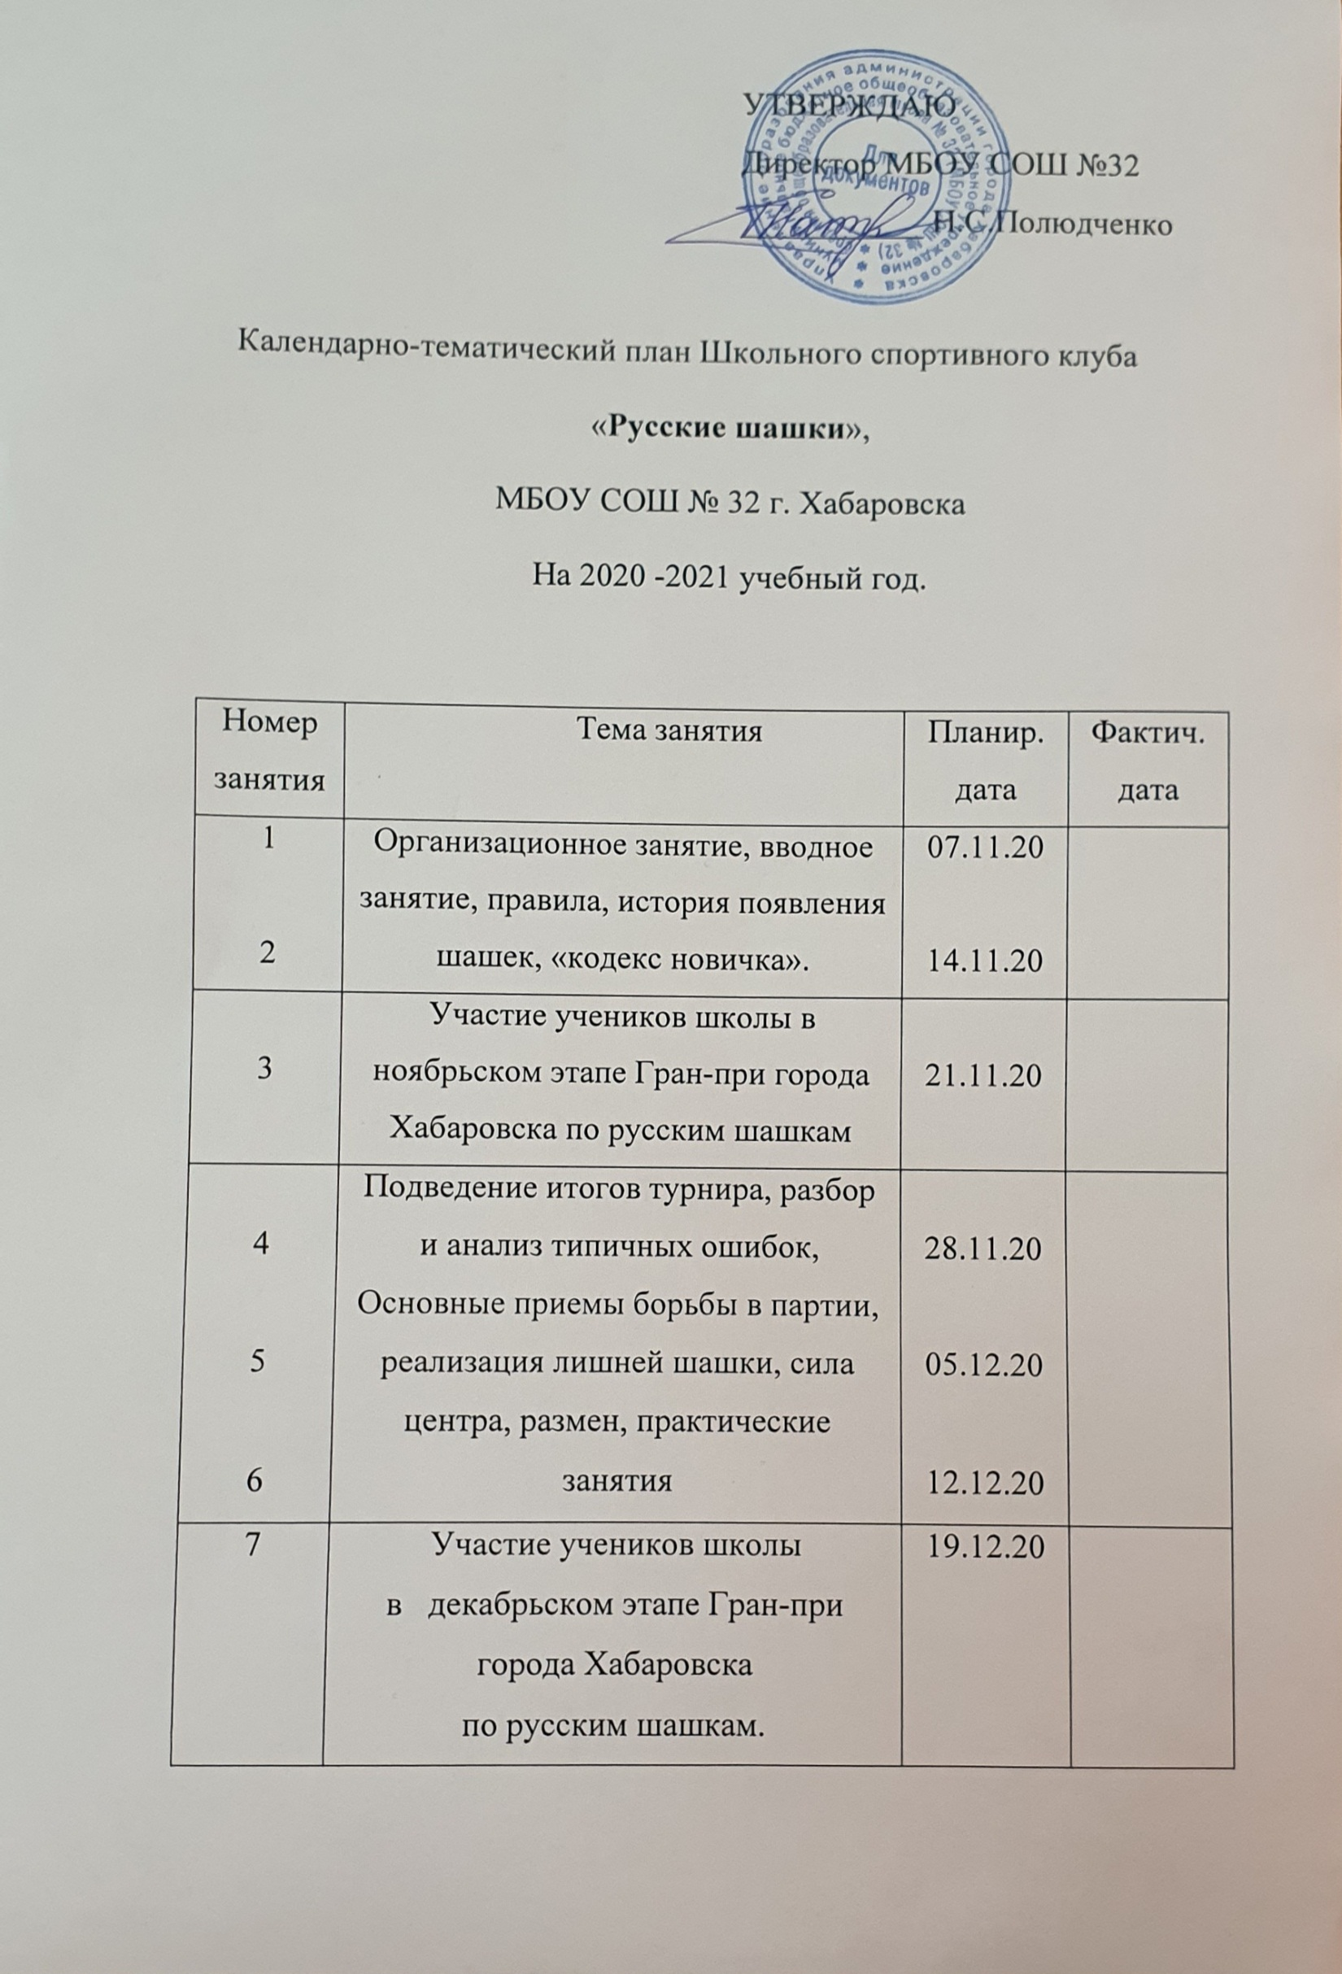

Турнир посвящён памяти
хабаровского шахматиста и шашиста Н.Н. Никэта
8 | Подведение итогов турнира, разбор и анализ типичных ошибок. Дебют, миттельшпиль, эндшпиль, принципы разыгрывания, практические занятия | 26.12.20
9 | Личное первенство города Хабаровска 2021 года  по русским шашкам среди спортсменов 2013, 2011-2012 и 2008-2010 годов рождения. | 12.01-16.01.21
10 | Личное первенство Хабаровского края 2021 года  по русским шашкам среди спортсменов 2013, 2011-2012 и 2008-2010 годов рождения. | 18.01-23.01.21
11  12  13 | Подведение итогов турниров, разбор и анализ типичных ошибок. Тактика и стратегия игры, план на игру, типичные комбинации и окончания партий, распределение времени в партии, шахматные часы и пользование ими. | 30.01.21  06.02.21  13.02.21
14 | Участие учеников школы в февральском этапе Гран-при города Хабаровска по русским шашкам | 20.02.21
15 | Самоанализ своих партий самими игроками и выявление собственных ошибок. | 06.03.21
16 | Чемпионат школы по русским шашкам. | 13.03.21
17 | Участие учеников школы в мартовском этапе Гран-при города Хабаровска по русским шашкам | 20.03.21
18  19 | Закрепление навыков пользования шахматными часами, особенности проведения турниров с разными системами (швейцарская и круговая), нормальные дамочные окончания. | 03.04.21  10.04.21
20 | Участие учеников школы в апрельском этапе Гран-при города Хабаровска по русским шашкам | 17.04.21
21 | Решение комбинационных позиций, повторение и закрепление полученных игровых навыков, выявление типичных ошибок в дебюте и эндшпиле. | 24.04.21
22 | Школьный Турнир по русским шашкам, посвящённый Дню Победы | 08.05.21
23  24 | Свободная практика, блиц-турниры, решение комбинаций и этюдов. Заключительное занятие. | 15.05.21  22.05.21

